**2022年“全民健身日”**

**全国国际跳棋线上系列赛竞赛规程**

1. 主办单位

国家体育总局棋牌运动管理中心

中国国际跳棋协会

1. 网络比赛平台

智赛网（www.zhisai.net）

三、比赛日期

2022年8月6日-8日 ，每天19点—21点

1. 参赛资格

适合参加本项运动的爱好者均可免费报名参加。

1. 比赛项目

（一）8月6日

1. 国际跳棋100格小学1-3年级组个人赛
2. 国际跳棋100格小学4-6年级组个人赛

（二）8月7日

1、国际跳棋64格小学1-3年级组个人赛

2、国际跳棋64格小学4-6年级组个人赛

（三）8月8日

1. 国际跳棋100格中学组个人赛
2. 国际跳棋64格中学组个人赛
3. 竞赛办法

（一）比赛采用平台网络规则。

（二）计分办法：胜局2分，和局1分，负局0分。

（三）比赛用时：每局每方5分钟，每步加3秒。

（四）名次计算：比赛根据积分区分个人名次。对弈满5局可以计算成绩，最多对弈10局。如积分相等则依次比较胜局数、最多连胜、后手胜局数来区分名次。

1. 录取和奖励办法

各组别比赛录取前8名，分别颁发电子获奖证书。

1. 参赛办法
2. 报名

自规程发布之日起至比赛结束，即可在智赛网平台随时报名参赛。

1. 对弈平台

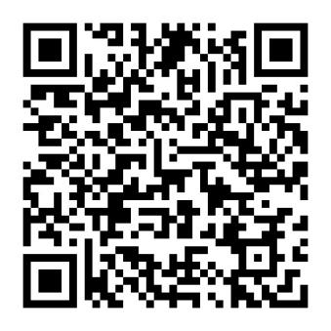①2022年“全民健身日” 全国国际跳棋线上系列赛8.6比赛二维码：

比赛链接：<https://www.zhisai.net/tournaments/45a7f649542e8ab891332>（电脑端复制链接进入比赛页面报名）

②2022年“全民健身日” 全国国际跳棋线上系列赛8.7

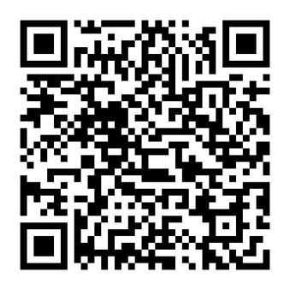比赛二维码：

比赛链接：<https://www.zhisai.net/tournaments/f97d2933fc65eb4599763>（电脑端复制链接进入比赛页面报名）

③2022年“全民健身日” 全国国际跳棋线上系列赛8.8

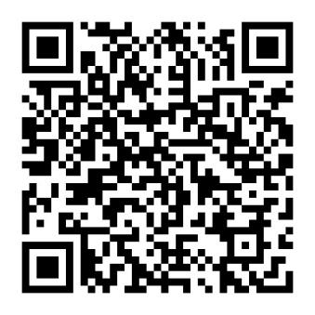比赛二维码：

比赛链接：<https://www.zhisai.net/tournaments/e7992426b8ab08e07446>（电脑端复制链接进入比赛页面报名）

1. 关于处罚和申诉
2. 处罚

所有参赛选手在比赛过程中严禁使用任何软件、外挂等作弊程序，经查出后将直接取消比赛资格，并对作弊账号进行封禁处理。

1. 申诉

请在相应平台联系客服进行申诉。

1. 未尽事宜，另行通知
2. 本规程由中国国际跳棋协会负责解释

中国国际跳棋协会

2022年8月1日